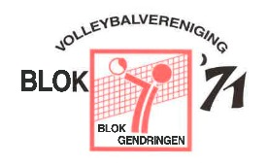
Naam:
Adres:
Naam bedrijf:
Adres bedrijf:
Email bedrijf:

Datum: Gendringen, 22-03-2023
Betreft: Overeenkomst Club van ‘100’

Beste,

Wij zijn uitermate verheugd met uw bijdrage voor onze club Blok ’71. Graag willen we u hierbij bedanken voor deze financiële bijdrage.

Wat doen wij hiervoor: 1. Vermelding op de sponsorpagina op de website van Blok ’71. 2. Actieve banner op de beginpagina van onze website met doorverwijzing naar uw eigen site. 3. Naamsvermelding op het digitale scorebord bij onze thuiswedstrijden. 4. Naamsvermelding op een speciaal ingerichte plek in de sportkantine.

Zou u uw logo in PDF willen mailen naar: secretaris@blok71.nl? Alvast bedankt!

Deze overeenkomst wordt elk jaar stilzwijgend verlengd. Opzeggen van deze overeenkomst kan alleen schriftelijk.

Sponsorbijdrage Club van ‘100’ € 100,=

Betaalwijze:
☐ Incasso, bankrekeningnummer:
☐Zelf overmaken, graag binnen 14 dagen overmaken op rekeningnummer NL76 RABO 0116 3983 96 tnv Volleybalvereniging Blok ’71.

Handtekening:

Met vriendelijke groet,
Bestuur Blok ‘71, Anne-Sophie Josée (penningmeester)

